BÀI 7: SẮP XẾP DỄ TÌM
I. Yêu cầu cần đạt
1. Kiến thức
- Giải thích được nếu sắp xếp những gì ta có một cách hợp lí thì khi cần sẽ tìm được nhanh hơn.
- Sắp xếp được một số đồ vật hay dữ liệu hợp lí theo một số yêu cầu cụ thể.
- Nêu được cách tìm đúng và nhanh đối tượng cần tìm dựa trên sự sắp xếp.
2. Năng lực
- Thảo luận để thực hiện các nhiệm vụ học tập
- Năng lực giải quyết vấn đề và sáng tạo: Sử dụng các kiến thức đã học ứng dụng vào thực tế, tìm tòi, phát hiện giải quyết các nhiệm vụ trong cuộc sống.
- Rèn luyện cho HS một số kĩ năng sắp xếp được đồ vật hay dữ liệu hợp lí theo một số yêu cầu cụ thể.
3. Phẩm chất
- Kiên trì, cẩn thận trong công việc.
- Có ý thức trong sắp xếp đồ vật hay dữ liệu một cách khoa học.
4. Tích hợp GD KNCDS
1.3.CB1b Nhận biết được nơi sắp xếp dữ liệu, thông tin và nội dung một cách đơn giản trong môi trường có cấu trúc.
3.4.CB1a Liệt kê được các hướng dẫn đơn giản để hệ thống máy tính giải quyết một vấn đề đơn giản hoặc thực hiện một nhiệm vụ đơn giản.
II. Đồ dùng dạy học
- Bài giảng điện tử
III. Các hoạt động dạy học chủ yếu
Hoạt động của giáo viên | Hoạt động của học sinh
1. Hoạt động khởi động (4 - 5’)  - Tổ chức hs hát: Em yêu trường em. | - Hát sôi nổi.
- Yêu cầu HS quan sát hình 40 và trả lời câu hỏi: Trong cửa hàng có rất nhiều mặt hàng. Theo em, chủ cửa hàng đã làm gì để khách hàng có thể tìm kiếm mặt hàng nhanh hơn?  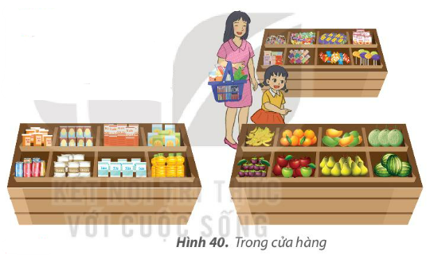 | - Trả lời: Chủ cửa hàng đã sắp xếp các mặt hàng theo từng nhóm như đồ uống, hoa quả và bánh kẹo để khách hàng có thể tìm kiếm mặt hàng nhanh hơn.
- Mời 2-3 HS trả lời câu hỏi. Các HS khác lắng nghe và bổ sung | - Lắng nghe và bổ sung (nếu có)
- Nhận xét, đánh giá. | - Lắng nghe và tiếp thu
- Yêu cầu HS trả lời câu hỏi: Ở nhà các em thấy những ví dụ tương tự nào về việc sắp xếp để dễ tìm? | - Trả lời: Ở nhà, chúng ta có thể thấy sắp xếp quần áo sau khi phơi, sắp xếp tủ quần áo, sắp xếp tủ lạnh, giá sách,…
- Dẫn dắt HS vào bài: Việc sắp xếp hợp lí, gọn gàng giúp chúng ta tìm kiếm dễ dàng hơn. Vậy để biết cách sắp xếp hợp lí, chúng ta cùng tìm hiểu bài học ngày hôm nay – Bài 7: Sắp xếp để dễ tìm | - Lắng nghe, ghi bài.
2. Hoạt động khám phá (27 - 28’)
Hoạt động 1. : Sắp xếp đồ dùng học tập (27 - 28’)
- Yêu cầu HS xem Hình 41,42 – SGK và trả lời câu hỏi:  + Khi An cần tìm cục tẩy thì cách để đồ ở hình nào giúp An tìm được nhanh hơn?  + Điểm khác biệt quan trọng nhất giữa Hình 41, 42 là gì?  + Đồ vật ở Hình 42 được sắp xếp theo nguyên tắc nào?  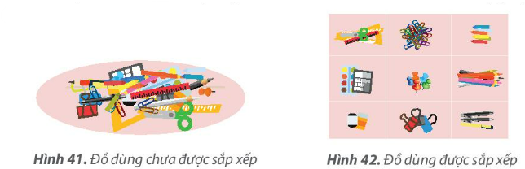 | - Trả lời:  + Khi An cần tìm cục tẩy thì cách để đồ ở hình 42 giúp An tìm nhanh hơn.  + Điểm khác biệt: Hình 41 đồ vật được sắp xếp trộn lẫn vào nhau. Hình 42 đồ vật được phân loại rõ ràng.  + Đồ vật ở Hình 42 được sắp xếp theo nhóm: Ghim giấy, bút màu, bút chì, bút màu, bút bi, thước kẻ,…
- Yêu cầu một bạn đứng dậy đọc to phần Hoạt động đọc trong SGK trang 35. | - Lắng nghe và đọc nhẩm theo.
- Sau khi đọc xong, GV yêu cầu HS thảo luận nhóm đôi và trả lời câu hỏi:  + Tại sao chúng ta cần sắp xếp các đồ vật?  + Nêu các ví dụ trong cuộc sống mà ở đó chúng ta cần sắp xếp các đồ vật một cách khoa học.  + Giá sách, cặp sách, ngăn bàn, tủ lạnh, đồ dùng trong bếp,… được sắp xếp theo quy tắc nào? | - Trả lời:  + Chúng ta cần sắp xếp các đồ vật hợp lí để dễ dàng hơn trong việc quản lí và tìm kiếm.  + Các ví dụ trong cuộc sống mà ở đó chúng ta cần sắp xếp các đồ vật một cách khoa học: sắp xếp tủ quần áo, sắp xếp tủ lạnh, sắp xếp giá sách, sắp xếp tủ bếp,…  + Giá sách, cặp sách, ngăn bàn, tủ lạnh, đồ dùng trong bếp được sắp xếp theo nhóm.
- Mời đại diện 3-4 HS trả lời câu hỏi. Các HS khác lắng nghe, nhận xét, bổ sung. | - Lắng nghe và tiếp thu
- Nhận xét, đánh giá.  - Kết luận: Sắp xếp các đồ vật hợp lí sẽ giúp em tìm kiếm được nhanh hơn nhờ vào việc tìm kiếm theo quy tắc sắp xếp. | - Lắng nghe và ghi nhớ.
- Yêu cầu HS trả lời câu hỏi trắc nghiệm:  1. Sắp xếp đồ vật hợp lí sẽ giúp chúng ta:  A. Quản lí đồ vật dễ dàng hơn.  B. Quản lí đồ vật để người khác khó tìm thấy.  C. Tìm kiếm đồ vật nhanh hơn.  D. Cả A và C đều đúng. | - Trả lời:  1. Đáp án D.
- Chia lớp theo nhóm 4 HS và tổ chức trò chơi “Phân loại đồ vật”: Em hãy sắp xếp các thiết bị sau vào hai nhóm.  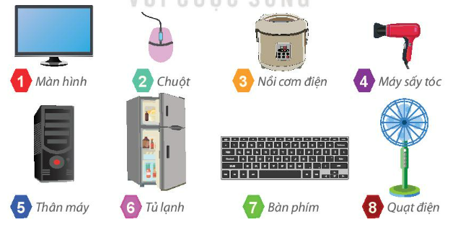 | - Chia nhóm và tích cực tham gia trò chơi.
- Phổ biến luật chơi: Mỗi nhóm có 1 bộ 8 thiết bị như trên. Mỗi nhóm thực hành sắp xếp theo nhóm hợp lí. | - Các nhóm trả lời:  + Các bộ phận cơ bản của máy tính: 1. Màn hình, 2. Chuột, 5. Thân máy, 7. Bàn phím.  + Các thiết bị điện gia dụng: 3. Nồi cơm điện. 4. Máy sấy tóc, 6. Tủ lạnh, 8. Quạt điện.
- Mời đại diện 1-2 nhóm trình bày kết quả thảo luận. Các nhóm khác lắng nghe, nhận xét. | - Lắng nghe và bổ sung
- Nhận xét và đánh giá | - Lắng nghe và ghi nhớ
- Yêu cầu HS trả lời câu hỏi: Sau khi sắp xếp, muốn tìm đúng, nhanh chuột máy tính thì em sẽ tìm như thế nào? | - Trả lời: Muốn tìm đúng, nhanh chuột máy tính thì em sẽ tìm trong nhóm các bộ phận cơ bản của máy tính.
- Mời đại diện 1-2 HS trả lời. HS khác lắng nghe, nhận xét. | - Lắng nghe và nhận xét.
- Nhận xét và đánh giá | - Lắng nghe
* Tích hợp GD KNCDS
Khi tìm thông tin trên Internet, các em cần chọn trang web an toàn và phù hợp lứa tuổi.
3. Củng cố, dặn dò (2 - 3’)  - Nhận xét, tóm tắt lại những nội dung chính của bài học.  - Nhận xét, đánh giá sự tham gia của HS trong giờ học, khen ngợi những HS tích cực; nhắc nhở, động viên những HS còn chưa tích cực, nhút nhát.  - Nhắc nhở HS:  + Ôn lại các kiến thức đã học.  + Đọc và chuẩn bị trước nội dung của Bài 7: Sắp xếp dễ tìm. | - Lắng nghe.  - Lắng nghe và vỗ tay tuyên dương.  - Lắng nghe và ghi nhớ.

